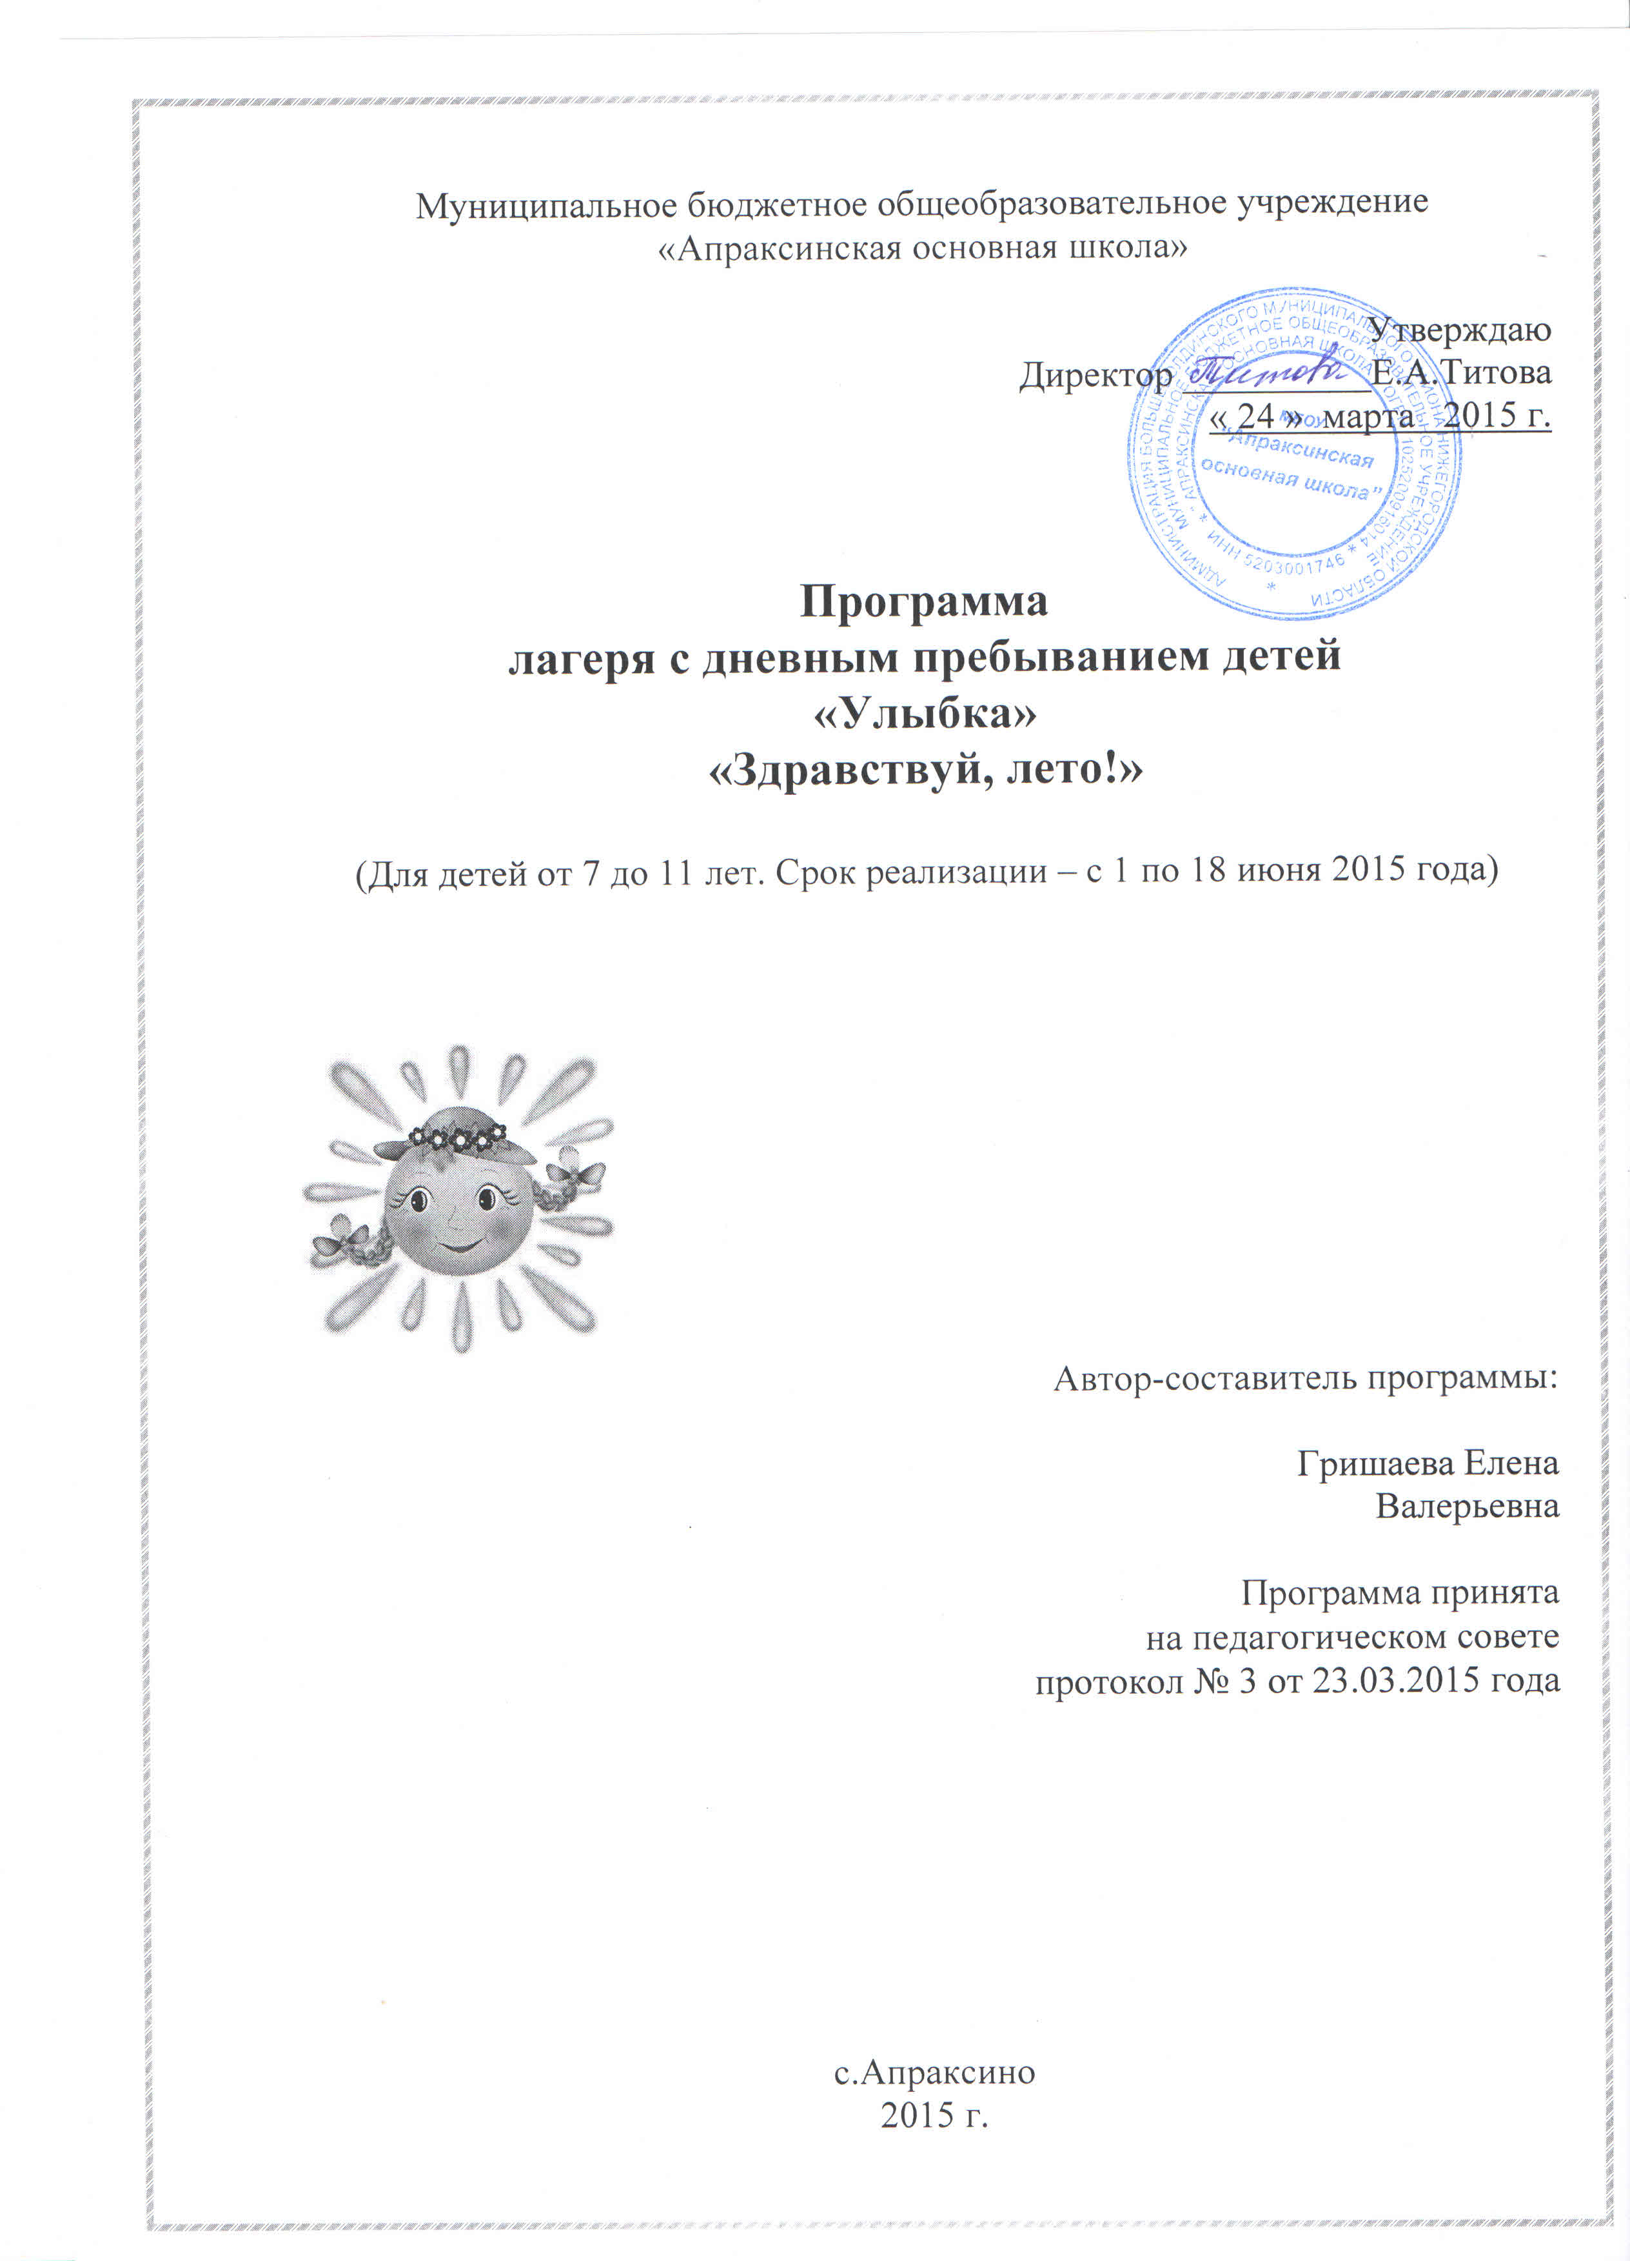

Информационная карта программы

1 | Наименование программы | Программа детского оздоровительного лагеря с дневным пребыванием детей «Улыбка»  «Здравствуй, лето!»
2 | Цель программы | Организация содержательного досуга и занятости детей в каникулярное время, способствующего полноценному отдыху, оздоровлению, самореализации, развитию творческих способностей.
3 | Задачи | Пропаганда здорового образа жизни.  Укрепление здоровья, содействие полноценному физическому и психическому развитию.  Развитие творческого мышления.  Формирование культурного поведения, навыков общения и толерантности.
4 | Направление деятельности | Комплексное:  - физкультурно-оздоровительное  - духовно- нравственное  - патриотическое  - познавательное  - трудовое  - досуговое
5 | Краткое содержание программы | Программа содержит мероприятия, реализующие Программу по направлениям деятельности; ожидаемые результаты и условия реализации; приложения
6 | Автор программы | Елена Валерьевна Гришаева - начальник лагеря
7 | Муниципальное образовательное учреждение, представившее программу | МБОУ «Апраксинская основная школа»
8 | Адрес, телефон | Нижегородская область, Большеболдинский район, с. Апраксино, ул. Солнечная, д.4;  Рабочий телефон – 88313832136;  e-mail – mouaooh@rambler.ru
9 | Место реализации | Оздоровительный лагерь с дневным пребыванием «Улыбка» при МБОУ «Апраксинская основная школа»
10 | Количество детей  количество смен  возраст детей  сроки проведения | 15  1 смена  7 - 11 лет  Июнь (1.06. -18.06.)
11 | Ожидаемые конечные результаты реализации программы | - Общее оздоровление воспитанников, укрепление их здоровья;  - Укрепление физических и психологических сил детей и подростков, развитие лидерских и организаторских качеств, приобретение новых знаний, развитие творческих способностей, детской самостоятельности и самодеятельности;  - Получение участниками смены умений и навыков индивидуальной и коллективной творческой и трудовой деятельности, социальной активности;  - Развитие коммуникативных способностей и толерантности;  - Повышение творческой активности детей путем вовлечения их в социально-значимую деятельность;  - Расширение кругозора детей;  - Повышение общей культуры участников смены, привитие им социально-нравственных норм;  - Личностный рост участников смены.

Пояснительная записка
Лето - наилучшая пора для общения с природой, постоянная смена впечатлений, встреча с неизвестными уголками природы. Это время, когда дети имеют возможность снять психологическое напряжение, накопившееся за год, внимательно посмотреть вокруг себя и увидеть, что удивительное рядом.
Целостное развитие личности возможно при гармоничном развитии духовного и физического здоровья, что даёт основу для социального здоровья, адаптации личности в обществе и формирования активной позиции. Именно в период детства и юности закладываются основы здоровья и личности человека, большая часть этого периода приходится на школьный возраст. Значит, на образование ложится ответственность не только за развитие и образование личности, но и за формирование культуры здоровья, здорового образа жизни, а в итоге – за формирование целостной личности с активным созидательным отношением к миру. Летний отдых сегодня – это не только социальная защита, это еще и полигон для творческого развития, обогащения духовного мира и интеллекта ребенка.
Летний оздоровительный лагерь с дневным пребыванием – это учреждение, предназначенное для обеспечения полноценного отдыха и оздоровления детей в стенах образовательного учреждения, создания благоприятных условий для их всестороннего духовного и физического развития, выработки первичных трудовых навыков через привлечение к общественно полезной работе, отвлечения детей от пагубного влияния улиц. Система работы лагеря направлена на создание оптимальных условий для полноценного отдыха детей. Лагерь дает возможность любому ребенку раскрыться, достичь высокого уровня самореализации. На решение данных задач направлена вся работа летнего лагеря.
Летний оздоровительный лагерь с дневным пребыванием детей на базе МБОУ «Апраксинская основная школа» на протяжении многих лет успешно выполняет свои функции: укрепляет здоровье детей, продолжает формирование трудовых навыков у школьников, развивает у ребят чувство коллективизма, творческие способности. Он является частью социальной среды, в которой дети реализуют свои возможности, потребности коммуникативной и физической деятельности. Летний лагерь является, с одной стороны, формой организации свободного времени детей разного возраста, пола и уровня развития, с другой – пространством для оздоровления, развития художественного, технического, социального творчества.
Процесс организации воспитательной работы в летнем лагере направлен на вовлечение ребенка в общественную жизнь с учетом его индивидуальных способностей, выработку ценностного отношения к здоровому образу жизни и формирование на этой основе его нравственного, эстетического, гражданского сознания. С этой целью в лагере выстроена система воспитательно-оздоровительной работы, что позволяет обеспечить полноценное воспитание и оздоровление детей.
Установка на всесторонние развитие личности предполагает непрерывную работу, направленную на овладение детьми основами физической культуры в период летних каникул. Воспитание у детей осознанной потребности в здоровье и здоровом образе жизни является одной из главных задач данной программы. Организация спортивных соревнований, проведение подвижных игр, конкурсов, встречи с медицинскими работниками, оздоровительные процедуры призваны способствовать укреплению здоровья, развитию двигательных способностей и функциональных возможностей детей, воспитанию нравственных и волевых качеств личности.
Организация досуга построена так, чтобы наиболее полно и ярко раскрыть естественную потребность в свободе и независимости ребенка, стать сферой активного самовоспитания, предоставить детям возможность роста и самосовершенствования, преодолеть трудности возрастных проблем. Реализация программы осуществляется через организацию различных видов деятельности.
Программа также способствует формированию самостоятельности детей в организации совместной деятельности, через включение ребят в управление делами на уровне микрогруппы, отряда и предусматривает развитие и воспитание ребят в коллективе.
Отдых – это смена деятельности. Энергия ребенка в период летнего отдыха находит выход в деятельности творческой, которая, по сути своей, всегда несет психотерапевтический эффект. Использование массовых форм проведения досуга, таких как игры, путешествия, конкурсы, состязания, концертно-игровые программы способствуют включению всех детей в творческую деятельность, расширяют кругозор детей, развивают у них любознательность.

Актуальность программы
Очень важно для здоровья детей, чтобы после долгого периода учебного года произошла разрядка накопившейся напряжённости. К сожалению, реальностью нашей жизни стало то, что социально-экономические реформы ухудшили положение семьи, и в большей степени положение детей. Многие родители самоустранились от воспитания, разрушается традиционная структура семьи, меняются общепринятые нормы поведения. Участниками лагерных смен являются дети, разные по состоянию здоровья, с различными творческими способностями, успеваемостью, социальным опытом, из разных семей. А потому, во время летних каникул необходимо обеспечить полноценный организованный отдых детей, т. е. сделать его занимательным, насыщенным, полезным для физического и психологического здоровья.
Именно для этого разработана программа оздоровительного лагеря с дневным пребыванием.
Цели и задачи программы:
Цель - создать условия для организованного отдыха учащихся в летний период, укрепления физического, психического и эмоционального здоровья детей, развития их творческих способностей.

Задачи:
1. Создание системы физического оздоровления детей в условиях временного коллектива;
2. Преодоление разрыва между физическим и духовным развитием детей средством игры, познавательной деятельности;
3. Формирование у детей навыков общения и толерантности;
4. Утверждение в сознании детей нравственной и культурной ценности;
5. Привитие навыков здорового образа жизни, укрепление здоровья;
6. Приобщение ребят к творческим видам деятельности, развитие творческого мышления;
7. Развитие и укрепление связей школы, семьи, учреждений дополнительного образования, культуры.
Принципы, используемые при планировании и проведении лагерной смены
Программа детского оздоровительного лагеря «Улыбка» с дневным пребыванием детей и подростков опирается на следующие принципы:

• Безопасность всех проводимых мероприятий;
• Учет особенностей каждой личности;
• Возможность проявления способностей во всех областях досуговой и творческой деятельности всеми участниками лагеря;
• Достаточное количество спортивного инвентаря и материалов для организации всей деятельности лагеря;
• Распределение эмоциональной и физической нагрузки в течение каждого дня;
• Четкое распределение обязанностей и времени между всеми участниками лагеря;
• Моделирование и создание ситуации успеха при общении разных категорий детей и взрослых;
• Ежедневная рефлексия с возможностью для каждого участника лагеря высказать свое мнение о прошедшем дне.

Направления и виды деятельности:
- Физкультурно-оздоровительное
- Духовно- нравственное
- Патриотическое
- Познавательное
- Трудовое
- Досуговое
Основными методами организации деятельности являются:
- Метод игры (игры отбираются в соответствии с поставленной целью);
- Методы театрализации (реализуется через костюмирование);
- Методы состязательности (распространяется на все сферы творческой деятельности);
- Метод коллективной творческой деятельности (КТД).
Физкультурно – оздоровительная работа:
Задачи физкультурно-оздоровительной деятельности:
• Вовлечение детей в различные формы физкультурно-оздоровительной работы;
• Выработка и укрепление гигиенических навыков;
• Расширение знаний об охране здоровья.
Основные формы организации:
• Утренняя гимнастика (зарядка);
• Спортивные игры на спортивной площадке;
• Подвижные игры на свежем воздухе;
• Эстафеты - спортивная игра «Веселые старты»;
Утренняя зарядка проводится ежедневно в течение 10-15 минут: в хорошую погоду – на открытом воздухе, в непогоду – в проветриваемых помещениях. Основная задача этого режимного момента, помимо физического развития и закаливания, создание положительного эмоционального заряда и хорошего физического тонуса на весь день.
Подвижные игры включают все основные физкультурные элементы: ходьбу, бег, прыжки. Они способствуют созданию хорошего, эмоционально окрашенного настроения у детей, развитию у них таких физических качеств, как ловкость, быстрота, выносливость, а коллективные игры – еще и воспитанию дружбы.
Художественно – творческая деятельность:
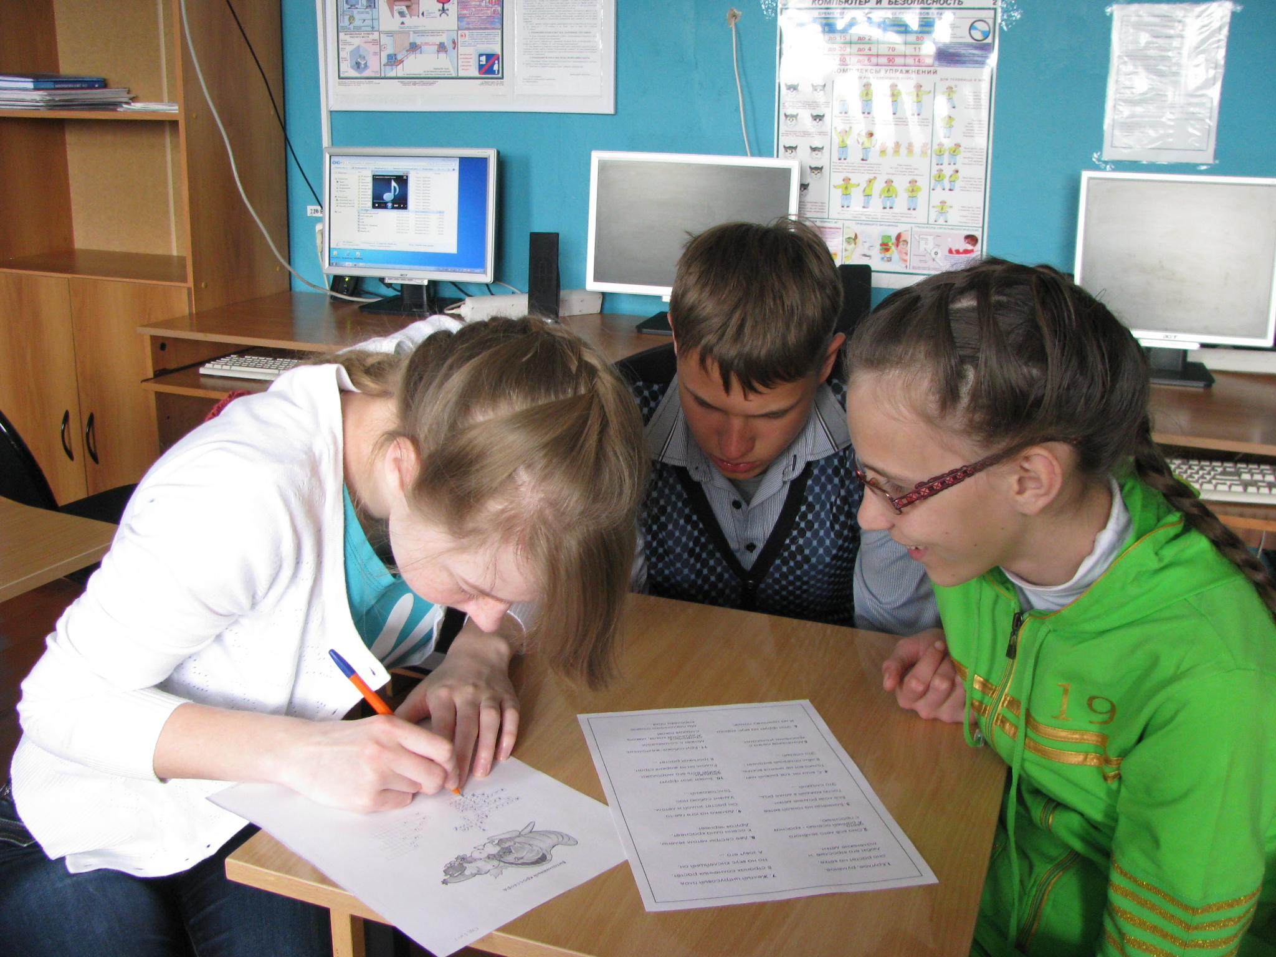
Творческая деятельность – это особая сфера человеческой активности, в которой личность не преследует никаких других целей, кроме получения удовольствия от проявления духовных и физических сил. Основным назначением творческой деятельности в лагере является развитие креативности детей и подростков.
Формы организации художественно-творческой деятельности:
• Изобразительная деятельность
• Конкурсные программы
• Творческие конкурсы
• Игровые творческие программы
• Концерты, праздники
• Творческие игры
• Выставки (рисунков, поделок)
Материально – техническое обеспечение:
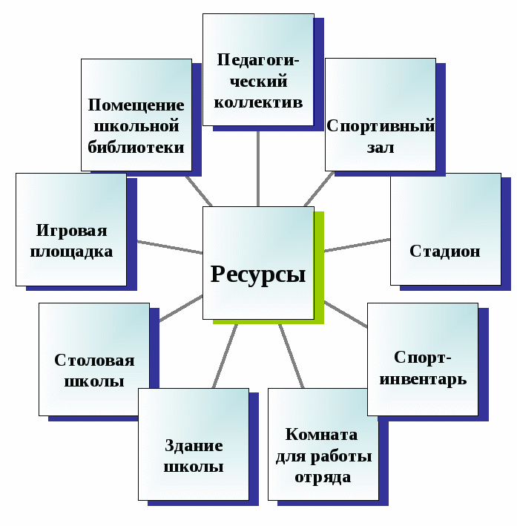

- Создание оптимальных условий для проведения разнообразных мероприятий;
- Наличие канцелярских принадлежностей, материалы для творчества детей;
- Видеотехника и аудиоматериалы;
- Призы и награды для стимулирования.
Помещения,  материально-техническое обеспечение | Применение
Кабинет №6  -телевизор;  -DVD;  -компьютеры;  -принтер;  -проектор;  -фотоаппарат;  -настольные игры;  -пазлы;  -канцтовары | Занятия КТД  Праздничные мероприятия, концерты, игры, мастер-классы
Спортивный зал (на базе СДК)  -мячи;  -скакалки;  -обручи;  -кегли;  -бадминтон | Занятия спортом, состязания, эстафеты
Спортивная площадка  мячи;  -скакалки;  -обручи;  -кегли;  -бадминтон | Спортивные состязания, игры на свежем воздухе, праздники
Школьный двор | Отрядные дела, линейки, игры
Школьная библиотека | Литература для педагогов и детей
Школьная столовая | Завтрак, обед
Гардероб | Для верхней одежды, сменной обуви
Комнаты гигиены | Туалеты, места для мытья рук

Механизм реализации программы: 
Педагогической основой программы должна стать игра. Игра становится фактором социального развития личности. В качестве игровой модели избрана сюжетно-ролевая игра. Особенности временного детского коллектива (ВДК) обеспечивают довольно быстрое развитие коллектива, что, в свою очередь, способствует динамике сюжетно-ролевой игры. Игра включает в себя поиск, труд, наблюдение, спорт, овладение навыками. Она, как добрый друг, знакомит ребят с интересными людьми, с окружающей природой. Сюжетно-ролевая игра предполагает наличие сюжета и следование ему всех участников лагеря. Каждый имеет в ней свою роль, но следует по своему усмотрению, а не по строгому сценарию. Сюжет определяет канву игры, правила и принципы жизнедеятельности, нормы поведения, которые могут корректироваться в процессе игры. Игра - это действие, творчество ребят и взрослых, общая радость взаимопонимания.
I этап Подготовительный ( апрель-май)
Этот этап характеризуется тем, что до открытия пришкольного летнего оздоровительного лагеря начинается подготовка к летнему сезону. Деятельностью этого этапа является:
- Проведение совещаний при директоре и по подготовке школы к летнему сезону;
- Издание приказа по школе о проведении летней кампании;
- Разработка программы деятельности пришкольного летнего оздоровительного лагеря с дневным пребыванием детей
- Подготовка методического материала для работников лагеря;
- Отбор кадров для работы в пришкольном летнем оздоровительном лагере;
- Составление необходимой документации для деятельности лагеря (план-сетка, положение, должностные обязанности, инструкции т.д.).

II этап. Организационный (июнь)
Этот период короткий по количеству дней, всего лишь 2-3 дня.
Основной деятельностью этого этапа является:
- Встреча детей, проведение диагностики по выявлению лидерских, организаторских и творческих способностей;
- Начало действия программы «Здравствуй, лето!»;

III этап. Практический (июнь)
Основной деятельностью этого этапа является:
- Реализация основной идеи смены;
- Вовлечение детей в различные виды коллективно- творческих дел;
- Работа творческих мастерских.

IV этап. Аналитический – (июль)
Основной идеей этого этапа является:
- Подведение итогов смены;
- Выработка перспектив деятельности организации;
- Анализ предложений детьми, родителями, педагогами, внесенными по деятельности летнего оздоровительного лагеря в будущем.

Система лечебно-профилактической работы в учреждении.
Одно из самых приоритетных направлений в процессе организации летнего отдыха – работа по оздоровлению детей.
Цель данной работы: создание условий для сохранения и укрепления психического и физического здоровья школьников, формирования здорового образа жизни.
Систему лечебно-профилактической работы в пришкольном лагере можно представить следующим образом:



Просветительско-консультационная | Практическая работа
-профилактические беседы по предупреждению простудных заболеваний;  -изучение правил безопасного поведения на природе;  - предупреждение детского травматизма;  - изучение приемов оказания первой помощи;  - профилактика вредных привычек | - соблюдение режима дня;  -контроль за качеством питания;  -соблюдение правил гигиены;  -контроль веса детей;  - закаливание;  -соблюдение двигательной активности;  -оказание медпомощи

Организация питания
Вопрос организации питания в период работы пришкольного лагеря всегда стоит на одном из главных мест, как оздоровительной, так и воспитательной деятельности. В школе сложилась система организации питания, естественным продолжением которой является организация питания в лагере. Система организации питания ставит перед собой следующие задачи:
- обеспечить детям полноценное горячее питание, сбалансированное по белкам, жирам, углеводам и калориям;
- формировать у учащихся культуру питания и навыки самообслуживания, развивать здоровые привычки и формировать потребность в здоровом образе жизни.
Для решения этих задач в лагере задействован целый ряд сотрудников. Прежде всего – это работники столовой. На их ответственности находится вопрос приготовления вкусной и приготовленной со всеми технологиями пищи. Кроме того, в обязанности работников пищеблока входит выполнение всех норм хранения и реализации продуктов, а также выполнения санитарно-гигиенических норм. Питание детей в лагере осуществляется на основе физиологически обусловленных норм, строго соблюдается соотношение белков, жиров и углеводов, в том числе животного и растительного происхождения. В период лагерной смены увеличивается количество свежих овощей, фруктов и соков. Питание детей в лагере осуществляется по принципу «щадящего питания», т.е. не используются острые, копченые, жареные блюда, маргарины и консервированные продукты (продукты пониженной биологической ценности). Питание двухразовое (завтрак, обед) при строгом соблюдении времени приема пищи.
Питание детей в лагере осуществляется последующим принципам:
- соответствие калорийности рациона ребенка его энерготратам;
- соответствие химического состава рациона физиологическим потребностям;
- сбалансированное соответствие основных пищевых веществ (белки, жиры, углеводы)
- используется широкий ассортимент продуктов для удовлетворения потребностей организма ребенка во всех пищевых веществах;
- замена продуктов производится только на равноценные с использованием научно-обоснованной таблицы замены продуктов;
- строгое соблюдение режима питания;
- соблюдение всех санитарных требований к производству, транспортировке и хранению продуктов и готовых блюд.
Качество поступающих на пищеблок продуктов питания находится под постоянным санитарно-гигиеническим контролем, вся продукция имеет качественные удостоверения. Для качественного питания важны условия хранения продуктов. В столовой имеется холодильник. Мытье и дезинфекция производятся с соблюдением всех санитарно-гигиенических норм. Важным считается в период работы лагеря организация питьевого режима. Используется бутилированная вода.
Система информированности общественности о деятельности лагеря, взаимодействие со СМИ.
- Выпуск информационных листовок, пропагандирующих здоровый образ жизни.
- Проведение опроса и анкетирования родителей по
вопросам организации отдыха, оздоровления и занятости детей и молодежи.
- Работа со СМИ по освещению организации отдыха, оздоровления и занятости детей в 2015 году.
- Создание мультимедийной презентации по итогам работы лагеря. Показ на всеобщем родительском собрании.

Система внешних контактов.

ФАП

Летний оздоровительный пришкольный лагерь с дневным пребыванием детей «Улыбка»

СДК
Школьная библиотека

Сельская библиотека
Администрация школы

Районный музей

Нормативно-правовое обеспечение программы

- Закон РФ «Об образовании РФ»
- Конвенция ООН о правах ребенка
- Конституция РФ
- Федеральный закон «Об основных гарантиях прав ребёнка в Российской Федерации» от 24.07.1998 г. №124-ФЗ
- Трудовой кодекс РФ от 30.12.2001 г. № 197 ФЗ
- Об учреждении порядка проведения смен профильных лагерей с дневным пребыванием, лагерей труда и отдыха. Приказ Минобразования РФ от 13.07.2001 г. №2688
- Устав МБОУ «Апраксинская основная школа»
- Положение о лагере с дневным пребыванием детей в каникулярное время
- Правила внутреннего распорядка лагеря дневного пребывания
- Правила по технике безопасности, пожарной безопасности
- Рекомендации по профилактике детского травматизма, предупреждению несчастных случаев с детьми в школьном оздоровительном лагере
- Инструкции по организации и проведению туристических походов и экскурсий
- Приказы Управления образования
- Должностные инструкции работников
- Санитарные правила о прохождении медицинского осмотра;
- Заявления от родителей
- Акт приемки лагеря.

Кадровое обеспечение:

Подбор начальника лагеря, воспитателей, вожатых проводит администрация школы. Начальник лагеря определяет функциональные обязанности персонала, руководит всей работой лагеря и несет ответственность за состояние воспитательной, хозяйственной и финансовой работы, соблюдение распорядка дня, трудового законодательства, обеспечение здоровья и жизни воспитанников, планирует, организует и контролирует все направления деятельности лагеря, отвечает за качество и эффективность.
Воспитатель проводит воспитательную работу, организует активный отдых учащихся, несет ответственность за жизнь и здоровье воспитанников, следит за исполнением программы смены лагеря.
Обязанности обслуживающего персонала определяются начальником лагеря.
Начальник, воспитатели и обслуживающий персонал отвечают за соблюдение правил техники безопасности, выполнение мероприятий по охране жизни и здоровья воспитанников во время участия в соревнованиях, массовых праздниках и других мероприятиях.

В реализации программы участвуют:

№ | ФИО | Дата рождения | Место рождения | должность
1 | Гришаева Елена Валерьевна | 12.12.  1967 | Горьковская область, Большеболдинский район, с.Апраксино | Начальник лагеря
2 | Пояскова Ольга Валентиновна | 10.12.  1972 | Горьковская область, Большеболдинский район, с.Яз | Воспитатель
3 | Храпова Валентина Анатольевна | 24.12.  1966 | Горьковская область, Большеболдинский район, с.Апраксино | Воспитатель
4 | Лозгачёва Анжела Александровна | 07.08.  1989 | Горьковская область, Большеболдинский район, с.Апраксино | Повар
5 | Лукина София Фёдоровна | 17.10.  1993 | Нижегородская область, Большеболдинский район, с.Апраксино | Техничка

Педагогические условия:

1. Отбор педагогических средств с учетом возрастных и индивидуальных особенностей, способствующих успешной самореализации детей;
2. Организация различных видов деятельности;
3. Добровольность включения детей в организацию жизни лагеря;
4. Создание ситуации успеха;
5. Систематическое информирование о результатах прожитого дня;
6. Организация различных видов стимулирования.

Критерии эффективности программы:

Для того чтобы программа заработала, нужно создать такие условия, чтобы каждый участник процесса (взрослые и дети) нашёл своё место, с удовольствием относился к обязанностям и поручениям, с радостью участвовал в предложенных мероприятиях. Для выполнения этих условий разработаны следующие критерии эффективности:
- Постановка реальных целей и планирование результатов программы;
- Заинтересованность педагогов и детей в реализации программы, благоприятный психологический климат;
- Удовлетворённость детей и взрослых предложенными формами работы;
- Творческое сотрудничество взрослых и детей.

Система контроля и оценки результативности реализации программы
№ п/п | Мероприятие | Срок проведения | Ответственные
1. | Опрос родителей на выявление пожеланий по организации деятельности детского лагеря. | июнь | Начальник лагеря
2. | Анкетирование детей в организационный период с целью выявления их интересов, мотивов пребывания в лагере. | 1 день смены | воспитатели
3. | Ежедневное отслеживание настроения детей, удовлетворенности проведенными мероприятиями. | В течение смены | Начальник лагеря, воспитатели
4. | Анкетирование детей в конце смены, позволяющее выявить оправдание ожиданий. | Последний день смены | воспитатели

В течение смены ведется ежедневная самооценка участников смены относительно эмоционального личного состояния, уровня развития коллектива; педагогическим коллективом проводится ежедневная диагностика эмоционального состояния участников смены.

Сохранение и укрепление здоровья обучающихся
Критерии | Показатели | Методы
Сохранение и укрепление здоровья | - Соблюдение режима дня.  - Сбалансированное питание.  - Участие детей в спортивно – массовых мероприятиях.  - Эффективность оздоровления детей  - Количество детей, получивших оздоровительный эффект | Анкетирование.  Качество питания.  Собеседование.  Отсутствие травм.

Развитие коммуникативных навыков и толерантности
Приобретение практических умений и навыков эффективной коммуникации, самоконтроля | - Бесконфликтное общение.  - Формирование ценностных ориентаций.  - Эмоциональная устойчивость. | Наблюдение.  Сюжетно – ролевые игры.

Формирование социально-активной личности
Реализация творческих способностей ребенка.  Правовое самосознание детей и подростков разных категорий. | 1.Количество и качество проводимых познавательных, развлекательных, социально значимых мероприятий  2.Реализация социально-значимых проектов. | Анкетирование.  Наблюдение.  Навыки самообслуживания  Участие в заключительном гало – концерте.
Профилактика правонарушений и подростковой агрессии
1. Система работы по профилактике правонарушений | 1. Снижение асоциального поведения обучающихся.  2. Отсутствие конфликтных ситуаций.  3. Формирование культуры ЗОЖ. | Метод наблюдения  Анализ уровня и качества проведения  мероприятий, направленных на  формирование ценности ЗБОЖ.

Ожидаемые результаты:

- Общее оздоровление воспитанников, укрепление их здоровья;
- Укрепление физических и психологических сил детей и подростков, развитие лидерских и организаторских качеств, приобретение новых знаний, развитие творческих способностей, детской самостоятельности и самодеятельности;
- Получение участниками смены умений и навыков индивидуальной и коллективной творческой и трудовой деятельности, социальной активности;
- Развитие коммуникативных способностей и толерантности;
- Повышение творческой активности детей путем вовлечения их в социально-значимую деятельность;
- Расширение кругозора детей;
- Повышение общей культуры учащихся, привитие им социально-нравственных норм;

- Личностный рост участников смены.

Список используемой литературы: 
1. Афанасьев С.П., Коморин С.В. - Что делать с детьми в загородном лагере, - М.: 2009 г.
2. Григоренко Ю.Н., Кострецова У.Ю., Кипарис-2: Учебное пособие по организации детского досуга в детских оздоровительных лагерях и школе. – М.: Педагогическое общество России, 2002;
3. Гузенко А.П. Как сделать отдых детей незабываемым праздником. Волгоград: Учитель, 2007;
4.Жиренко О. Е. Мир праздников, шоу, викторин, - М.: «5» за знания, 2008 г.
5. Журнал «Воспитание школьников». 2009г.
6. Журналы «Педсовет», «Последний звонок», 2012-2015 г.
7. Лобачёва С.И., Великородная В.А. Загородный летний лагерь.– М.: ВАКО, 2008 г.
8. Никульников А.Н. «Школьная площадка», Новосибирск, 2006;
9. Организация досуговых, творческих и игровых мероприятий в летнем лагере. С.И.Лобачева. Москва: ВАКО, 2007 г.
10. Роткина Т. С., Курзова О. А., Нестеренко А. В. Уроки добра и милосердия, - О.: «Детство», 2007 г.
11. Соколова Н. В. Лето, каникулы – путь к успеху: сборник программ и игр для детей и подростков в условиях детского оздоровительного лагеря, - О.: «Детство», 2009 г.
12. Титов С.В. Здравствуй, лето! - Волгоград, Учитель, 2007 г.
13. «Упражнения и подвижные игры на свежем воздухе», Санкт-Петербург: «Детство-пресс» 2005;
14. Шмаков С.А. Игры-шутки, игры-минутки. М., 2009 г.

Приложения

Приложение №1. Режим дня. 

8.30 Сбор детей «Мы вам рады»

8.40 - 8.55. Утренняя зарядка «Чтобы быть весь день в порядке,
надо делать нам зарядку!»
9.00 – 9.15 Линейка. «На линейку быстро стройся!»
9.15 – 10.00 Завтрак «Нас столовая зовет,
полезная каша и вкусный компот!»
10.00 – 12.00 Работа по плану отряда «Вместе с отрядом сил не жалей,
пой, танцуй, рисуй и клей!»

12.00 - 12.30 Оздоровительные процедуры
12.30 –13.00 Обед
«Но у всех, смешливых даже,
За столом серьёзный вид
За обедом, видно сразу
Разыгрался аппетит»
13.00 – 14.00 Свободное время
« Лишь заслышим зов игры,
быстро на улицу выбежим мы,
ждет нас здесь много забав интересных,
соревнований, прогулок чудесных!»

14.15.-14.25. Общее построение. Подведение итогов дня. 14.30 Уход домой «А теперь всем: До свидания!
Завтра ждём всех вас опять!».

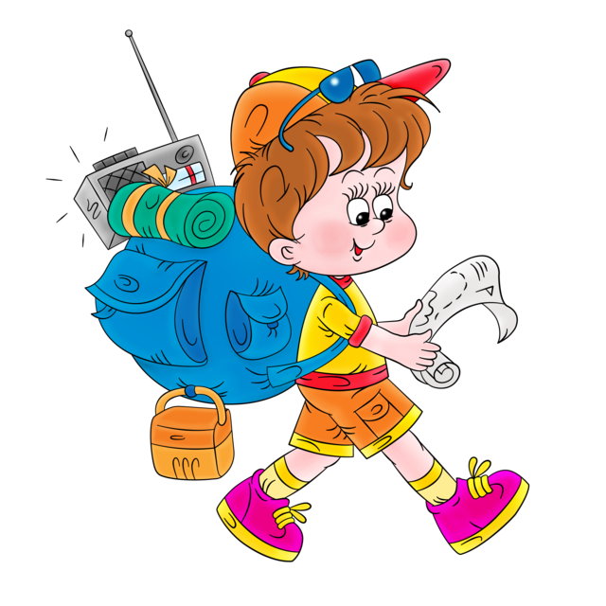 План работы
оздоровительного лагеря с дневным пребыванием «Улыбка»

День | Мероприятия
1 «Здравствуй, лето, здравствуй, лагерь!»  01.06.2015 | 1. Приём детей в лагерь, решение организационных вопросов (создание отрядов, распределение поручений, оформление отрядных уголков)  2. Минутка здоровья «Как поднять настроение».  3. Игра «Будем знакомы»  4. Конкурс «Моя визитка»  5. Подвижные игры на свежем воздухе.  6.Урок безопасности (Инструктажи)
2 «Что в имени твоём »  02.06.2015 | 1. Минутка здоровья «В здоровом теле – здоровый дух»  2. Игра «Снежный ком»  3. Викторина «Что в имени твоём»  4. Весёлые старты.  5. Игра «Угадай мелодию»
3 «Планета - Земля»  03.06.2015 | 1. Минутка здоровья «Путешествие в страну Витаминию»  2. Экологическое ассорти «Мы – земляне».  3. Игра «Зов джунглей»  4. Конкурс плакатов «Береги свою планету!»  5. Экскурсия на речку.
4 «В гостях у сказки»  04.06.2015 | - Минутка здоровья «Друзья Мойдодыра»  - Конкурс рисунков «Мой любимый сказочный герой»  - Игровая программа «Золотые ключики»  - Экскурсия в библиотеку.  5. Мультмарафон «В гостях у сказки»
5 «Солнышко в ладонях»  05.06.2015 | - Минутка здоровья «Солнечные лучи»  - Игра «Солнечная карусель»  - Мастер-класс по бумагопластике «Делай с нами, делай, как мы, делай лучше нас»  - Мозговой штурм «Лабиринт знаний»  - Подвижные игры на свежем воздухе.
6 «Мы и рекорды»  06.06.2015 | - Минутка здоровья «Красивая улыбка»  - Спортивная программа «Я самый… я самая»  - Музыкальная викторина «Весёлые нотки»  - Занятия оригами «Композиция цветов»  5. Игры на свежем воздухе с мячом.
7 « Спорт и туризм»  08.06.2015 | - Минутка здоровья «Правильное питание»  - Игра-путешествие «Ты + мы»  - Биологическая викторина  - Малые олимпийские игры  5. Пионербол
8 «Желаем успехов»  9.06.2015 | - Минутка здоровья «Закаливание организма водными процедурами»  - Викторина «Час успешного настроения»  - Спортивная эстафета  - Игра «Поле чудес»  5. Подвижные игры на свежем воздухе «Больше пробежишь, больше здоровья сохранишь»
9 « Чудеса, да и только»  10.06.2015 | - Минутка здоровья «Красивая осанка»  - Чудеса – загадки.  - Презентация «Семь чудес света»  - Игра «Чудеса в решете»  5. Мастерская « Умелые ручки»
10 « Россия – Родина моя!»  11.06.2015 | - Минутка здоровья «Будьте здоровы»  - КВН «Государственная символика»  - Презентация «Россия – многонациональное государство»  - Экспромт-концерт « Я гражданин России»  5.Спортивная игра «Весёлые состязания»
11 «С песней по жизни»  13.06.2015 | - Минутка здоровья «Пение и здоровье»  - Фабрика звёзд «Ассорти талантов»  - Игра 12 записок «Искатели клада»  - Мульти-пульти. Песни из мультфильмов  - Подвижные игры на свежем воздухе.
12 «Дорога добра»  15.06.2015 | - Минутка здоровья « Береги зрение»  - Конкурс «Самый, самый…»  - Детская дискотека.  - Урок безопасности «Огонь: враг или друг?»  - Шашечный турнир.
13 «Мы всё можем»  16.06.2015 | - Минутка здоровья «Фрукты настроения»  - Викторина «Знаток сказок»  - Мастер-класс «Город мастеров»  - Весёлые старты  5. Подготовка к закрытию лагеря.
14 «Памяти павших будьте достойны»  17.06.2015 | - Минутка здоровья «Овощи. Что мы о них знаем».  - Эстафета «Зоологические забеги»  - Презентация + беседа «Так начиналась война»  - Уборка территории вокруг памятника советскому солдату.  5. Подготовка к закрытию лагеря.
15 «До свидания, лагерь!»  18.06.2015 | - Минутка здоровья «Мы и наше здоровье»  - Конкурс рисунков на асфальте «Весёлые мелки»  3. Праздничная программа

Приложение №3. АНКЕТА НА ВХОДЕ.

Мы снова вместе! Для того чтобы сделать жизнь в лагере «Улыбка» более интересной, мы просим тебя ответить на некоторые вопросы:
1.Твои первые впечатления от лагеря?
2.Что ты ждешь от лагеря?
3.Есть ли у тебя идеи, как сделать жизнь в «Нашем доме» интересной и радостной для всех?
4.В каких делах здесь ты бы хотел поучаствовать?
5.Что тебе нравится делать (одному и с кем-нибудь)?
6.Хочешь ли чему-нибудь научиться в лагере или научить других?
7.Хочешь ли что-нибудь организовать для других?
8.Как ( каким образом, от кого) ты впервые услышал(а) о лагере ?
9.Был(а) ли ты в лагере раньше? Если да, то в каком году? Какой из прежних лагерей запомнился более других? Чем?
10.Что для тебя самое важное (ценное) в этом лагере?
11.Пожалуйста, закончи следующие предложения (фразы):
Я не хочу, чтобы здесь _______________________________________
Я хочу, чтобы _______________________________________________
Я боюсь, что________________________________________________
12.Пожалуйста, напиши также:
Имя
Фамилия
Твоя «семья» в лагере______________________________________________

Приложение № 4
Дорогой друг!
Мы предлагаем тебе ответить на вопросы анкеты.

I. Чего больше ты ждешь от пребывания в школьном оздоровительном лагере? (выбери не более 3-х ответов и обведи кружочком соответствующие номера):
1. Подружиться с ребятами, найти друзей.
2. Приобрести новые знания, умения в области твоих интересов.
3. Научиться влиять на людей, самостоятельно организовать различные дела.
4. Укрепить свое здоровье, улучшить физическую подготовку.
5. Выявить свои возможности, лучше узнать и понять себя.
6. Поделиться опытом деятельности своей детской организации, узнать о других.
7. Просто отдохнуть, весело провести время.

II. Отметь, пожалуйста, те качества, которые, по твоему мнению, очень важны для людей (не более 6):
1.Любознательность  2. Честность  3.Предприимчивость | 4. Доброта  5. Смелость  6.Дисциплинированность | 7. Трудолюбие  8.Инициативность  9. Справедливость | 10. Честолюбие  11. Милосердие  12.Требовательность к себе

III. Как ты относишься к спорту (обведи цифру, соответствующую ответу)
1. Постоянно тренируюсь, участвую в соревнованиях (впиши виды спорта)

2. Занимаюсь на досуге, но постоянно не тренируюсь (впиши виды спорта)

3. Спортом интересуюсь только как зритель, болельщик
4. Спорт меня не увлекает

IV. Как ты относишься к искусству (обведи цифру, соответствующую ответу)
1. Посещаю (окончил) специальную школу, студию, кружок, впиши что

2. Занимаюсь самостоятельно следующими видами искусства

3. Искусство меня интересует только как зрителя, слушателя
4. Искусство меня мало интересует

V. Как ты оцениваешь свое здоровье (обведи цифру соответствующую ответу)
1. Чувствую себя совершенно здоровым
2. Здоровье в целом хорошее, но хотелось бы быть более крепким
3. Здоровье иногда “хромает”, хотя болезненным себя не ощущаю
4. К сожалению, здоровьем похвалиться не могу, болею довольно часто
VI. Что из перечисленного удается тебе без особых затруднений (отметь кружком соответствующую цифру, возможно несколько ответов)
- Познакомиться с новыми людьми, вступить с ними в разговор
- Найти интересное для себя дело без помощи других
- Организовать других ребят для выполнения какого-либо дела, занятия
- Справится с возникающими в жизни сложностями
- Довести задуманное дело до конца
- Прийти другим на помощь в случае необходимости
- Отказаться от удовольствия, если это приносит вред моему здоровью и волнует моих родителей и близких
- Выступить с каким-либо предложением
- Самостоятельно решать вопрос, актуальный для класса, школы, организации
VII. Приходилось ли тебе проявлять инициативу в указанных областях:
А. В работе детской организации
1. Да, довольно часто 2.Да, но редко 3. Не могу вспомнить

Б. В трудовой деятельности
1. Да, довольно часто 2.Да, но редко 3. Не могу вспомнить

В. В оказании помощи другим: товарищам, малышам, инвалидам, престарелым
1. Да, довольно часто 2.Да, но редко 3. Не могу вспомнить

Г. В занятиях по интересам
1. Да, довольно часто 2.Да, но редко 3. Не могу вспомнить

Д. В отношениях с родителями, в семье
1. Да, довольно часто 2.Да, но редко 3. Не могу вспомнить

VIII. Твой возраст (впиши число полных лет), дата рождения (число, месяц, год), знак Зодиака

IX. Фамилия, имя

Приложение№ 5

АНКЕТА “ДОПИШИ ПРЕДЛОЖЕНИЕ”

- Самое яркое впечатление за эти дни у меня _
- Из проведенных дел мне больше всего понравилось потому что
- Больше всего меня радует
- Больше всего я разочаровался в
- О тех людях, которые меня окружают, я могу сказать
- Я буду протестовать и возмущаться, если
- Я буду рад, если
- Для своего отряда я хочу предложить
9. Если бы я был вожатым, то я
ну, а если начальником смены, то

Приложение№ 6

Вот я какой!
Эта игра прекрасно подходит для начала смены. Дети могут представить себя небольшому кругу своих сверстников, рассказать им о своих предпочтениях и интересах. Если дети пишут еще недостаточно быстро, то им стоит раздать предварительно размноженную анкету. Для детей постарше больше подходят открытые вопросы, позволяющие им давать развернутые и детальные ответы. В таком случае они могут сами сочинить вопросы, на которые им хотелось бы ответить. Например: «Какое событие твоей жизни в этом году затронуло тебя сильнее всего?», «Когда тебе нравится учиться?», «Каким должен быть другой человек, чтобы ты захотел стать его другом?», «С какими взрослыми тебе интереснее и легче общаться?»
Материалы: тексты анкеты «Вот я какой!» для каждого
Инструкция: Прочитайте, пожалуйста, анкету, которую я вам сейчас раздам. Затем впишите в нее недостающие слова. (10 минут.)
А теперь разбейтесь на четверки и прочитайте друг другу, что вы написали. Сравните свои ответы с ответами других детей.

Анкета «Вот я какой!»
- Меня зовут __________________________________________
- Мне лет_________________________________________________
- Улица, на которой я живу, называется______________________
- Моя любимая еда________________________________________
- Мой любимый цвет_____________________________________
- Мое любимое животное__________________________________
- Моя любимая книга______________________________________
- Моя любимая телевизионная передача __________________________
- Самый прекрасный фильм, который я видел______________________
- Я люблю в себе____________________________________________
- Моя любимая игра__________________________________________
- Моего лучшего друга зовут___________________________________
- Страна, в которую я бы хотел съездить_________________________
- Лучше всего я умею_________________________________________
- Моих братьев и сестер зовут__________________________________
- Самая главная моя цель______________________________________

Приложение 7

АНКЕТА НА ВЫХОДЕ

Близится к концу время нашей встречи. Подводя ее итоги, мы хотим задать тебе некоторые вопросы. Надеемся на помощь.
1.Что было самым важным для тебя:
В этом лагере______________________________________________
В отношениях между людьми_________________________________
2.Какие события; переживания были самыми запоминающимися?
3.Переживал ли ты здесь такие состояния (если «да», то в связи с чем?)
Восторг __________________________________________________
Потрясение_______________________________________________
Обиду____________________________________________________
Творчество, полет фантазии_________________________________
Одиночество_____________________________________________
Уверенность в себе_______________________________________
Усталость________________________________________________
«Меня не поняли»________________________________________
«Я нужен!» _____________________________________________
Счастье________________________________________________
4.Что изменилось в тебе?
5.Что нового ты узнал (понял) про себя?
6.Можно ли сказать, что ты чему-то научился? Если «да» - чему?
7.Какие радости и трудности ждут тебя в будущем:
Завтра________________________________________________
Через месяц (в сентябре)________________________________
Через год_____________________________________________
8.Может ли это лето помочь тебе в будущем? Если «да», то как?
9.Кому и за что ты бы хотел сказать «спасибо» (постарайся выбрать трех важных для тебя людей.)
Спасибо! за ______________________________________________________
Спасибо! за _______________________________________________________
Спасибо! за ______________________________________________________
10.Пожалуйста, закончи предложения:
Я рад, что ________________________________________________
Мне жаль, что _____________________________________________
11.Главное для меня в лагере - это ____________________________
12.Я надеюсь на ____________________________________________________
13.Твой автограф на память ______________________________
(Имя, Фамилия)

